Інфографіка
Серце: будова та функції. Робота серця
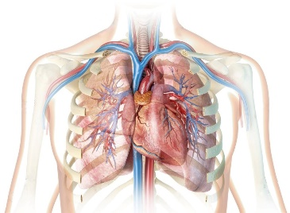
Встановіть відповідність між даними та характеристикою:

https://learningapps.org/watch?v=pbqnt5swn22

Ключ:

Трек 1. Пропоную участь у розробці сторітелінгу на тему «Будова серця». В нагоді стане матеріал підручника стр. 66-67.
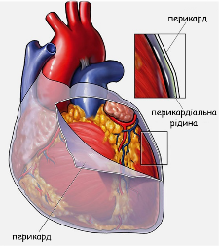
Будова: утворений сполучною тканиною, має багато еластичних волокон
Перикард – це

Функції:

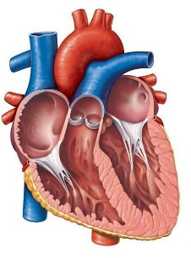
Будова: утворений сполучною тканиною, покритий однашаровим епітелієм
Зовнішній шар – це

Стінки серця складаються з 3 шарів

Функції: забезпечує захист серця
Середній шар – це

Будова: утворений сполучною тканиною, з еластичними волокнами

Внутрішній шар – це

Будова: утворений серцевою поперечно-посмугованою тканиною
Функції:

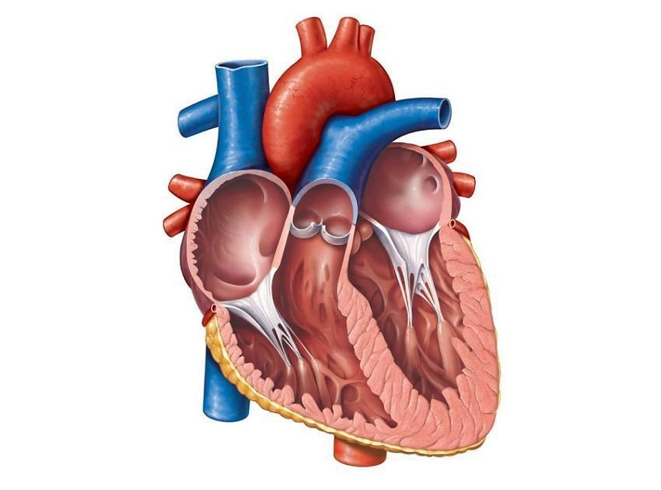
Функції: вистилає камери серця зсередини і утворює клапани серця

З’єднай малюнок з назвами
праве передсердя

ліве передсердя
Серце людини складається із
камер
лівий шлуночок

правий шлуночок
перегородка

Встановіть відповідність між даними та характеристикою:

https://learningapps.org/view23477143

Ключ:
Самооцінювання (підкресли необхідне):
  Все виходить |   Маю сумніви |   Потрібна допомога
Трек 2. Які ж властивості має серце:
- автоматія – здатність серця скорочуватись під впливом імпульсів, що виникають у самому серці
- збудливість – здатність серця переходити до робочого стану під впливом різних подразників
- провідність – здатність серця поширювати збудження по всьому серцю
- скоротливість – здатність серцевого мяза скорочуватись у відповідь на збудження
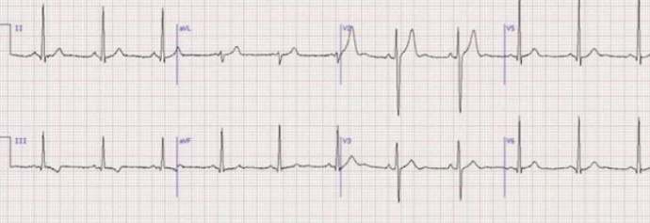
В нагоді стане матеріал підручника стр. 69.
Що зображено на малюнку - _______________________. Так от саме вона ілюструє, як працює серце людини. І ця робота називається серцевим циклом – це_____________________________________________.

Ознака | І фаза  скорочення передсердь (систола)  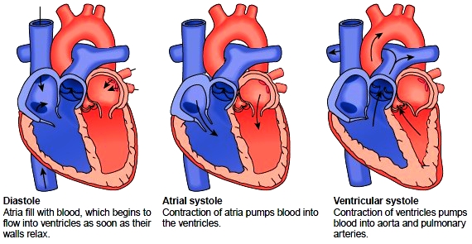 | ІІ фаза  скорочення шлуночків (систола)  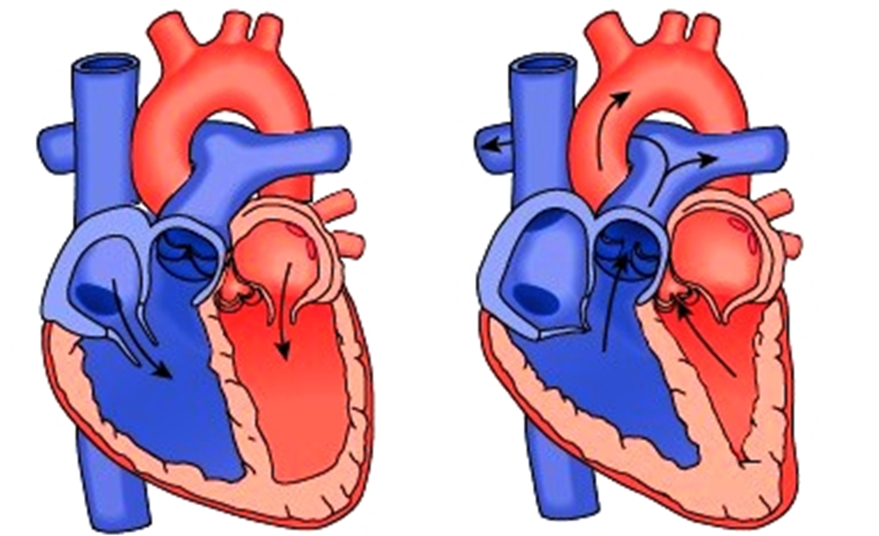 | ІІІ фаза  розслаблення передсердь і шлуночків (діастола)  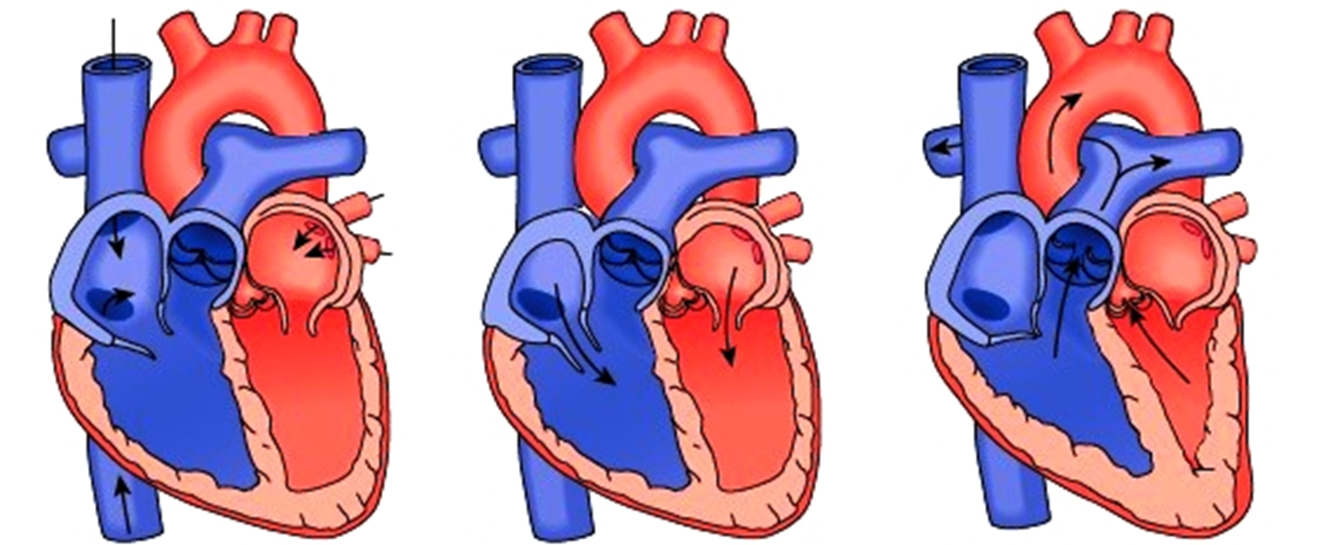
Тривалість, секунди | 0,1 | 0,3 | 0,4
Стан клапанів | Стулкові клапани відкриті, півмісяцеві закриті | Стулкові клапани закриті, півмісяцеві відкриті | Стулкові клапани відкриті, півмісяцеві закриті
Рух крові | З передсердя до шлуночків | В артерії кіл кровообігу | Кров надходить із судин
Трек 3. Фізіологічні показники:
- Систолічний об’єм крові – кількість крові, що її викидає шлуночок за одне скорочення (50-70 мл)
- Частота серцебиття здорової людини дорівнює приблизно 70-72 ударів/хв
- Хвилинний об’єм крові = систолічний об’єм крові Х частота серцебиття
70 х 70 = 4 900 мл/хв
Сповільнення частоти серцебиття (40-50 уд/хв) – брадикардія
Пришвидшення частоти серцебиття (більше 90 уд/хв) – тахікардія
Порушення серцевого ритму - аритмія
Задача: Відомо, що серце людини скорочується в середньому 70 ударів за 1 хв., при кожному скороченні виштовхується близько 50 мл крові. Який об’єм крові перекачує серце за 7 уроків?
1)
2)
3)
Відповідь:

Самооцінювання (підкресли необхідне):
Все виходить | Маю сумніви | Потрібна допомога
Трек 4. Взаємозв’язок будови та функцій серця:
для розділення на два кола кровообігу – мале та велике, та повного розділення артеріальної і венозної крові
серце людини складається з чотирьох камер та повної перегородки, що необхідно

серце розташоване в перикарді
налагодженій роботі серцевого циклу

запобігає виникненню сильного тертя з оточуючими органами, що неодмінно виникало би у разі його відсутності і призводило б до його травматизації
серце працює без зупинки завдяки

Самооцінювання (підкресли необхідне):
Все виходить | Маю сумніви | Потрібна допомога
Сенкан
- Серце
- Прикметник – 2 слова
- Дієслово – 3 слова
- Фраза – 4 слова
- Синонім іменнику
Домашнє завдання
ІНСТРУКТАЖ
Опрацювати §17-18 та відповісти на питання у вигляді схеми: «Як відбувається регуляція роботи серця?»
За посиланням https://forms.gle/pjDYjrrsD5utiEhb7 виконайте тест з автоматизованою перевіркою (дедлайн 16:00 тест буде закрито)
Експрес-контроль з теми «Серце: будова та функції. Робота серця» (підкресли необхідне):
5- експерт | 3-4  спеціаліст | 1-2 початківець
Фідбек (повідомлення в чаті):
- Новим для мене…
- Корисно знати…
- На практиці я застосую…

